Especificación de Arquitectura de Software

[RutasOffline]

[RutasOffline]

Control de versiones

|  |  |  |  |
| --- | --- | --- | --- |
| **Fecha** | **Versión** | **Descripción** | **Autor** |
|  |  |  |  |

Tabla de Contenidos

1. Introducción 3

1.1 Propósito 3

1.2 Alcance 3

2. Representación Arquitectural 4

2.1 Vista de Casos de Uso 4

2.2 Vista Lógica 4

2.3 Vista de Implementación 4

2.4 Vista de Despliegue 4

2.5 Vista de Datos 4

Documento de Arquitectura de Software “Cuaderno”

# Introducción

## Propósito

El presente documento provee una visión inicial para la arquitectura de la aplicación “Cuaderno” en el sistema @USB, a través de la utilización de las 4+1 vistas de RUP. De esta manera, se busca capturar y asentar las decisiones importantes que serán tomadas en el desarrollo de la aplicación.

## Alcance

Se muestra a alto nivel el diseño de la arquitectura por vistas de la aplicación. En cada una, se presentan los diagramas correspondientes, a saber: modelo conceptual, diagrama de clases, casos de uso, diagramas de interacción, entre otros.

# Representación Arquitectural

## Vista de Casos de Uso

Un diagrama de casos de uso representa las interacciones entre el sistema y los sistemas externos y los usuarios. En otras palabras, describe gráficamente quién utiliza el sistema y la forma en que los usuarios esperan interaccionar con el sistema.

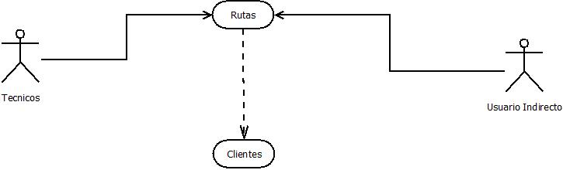

## Vista Lógica

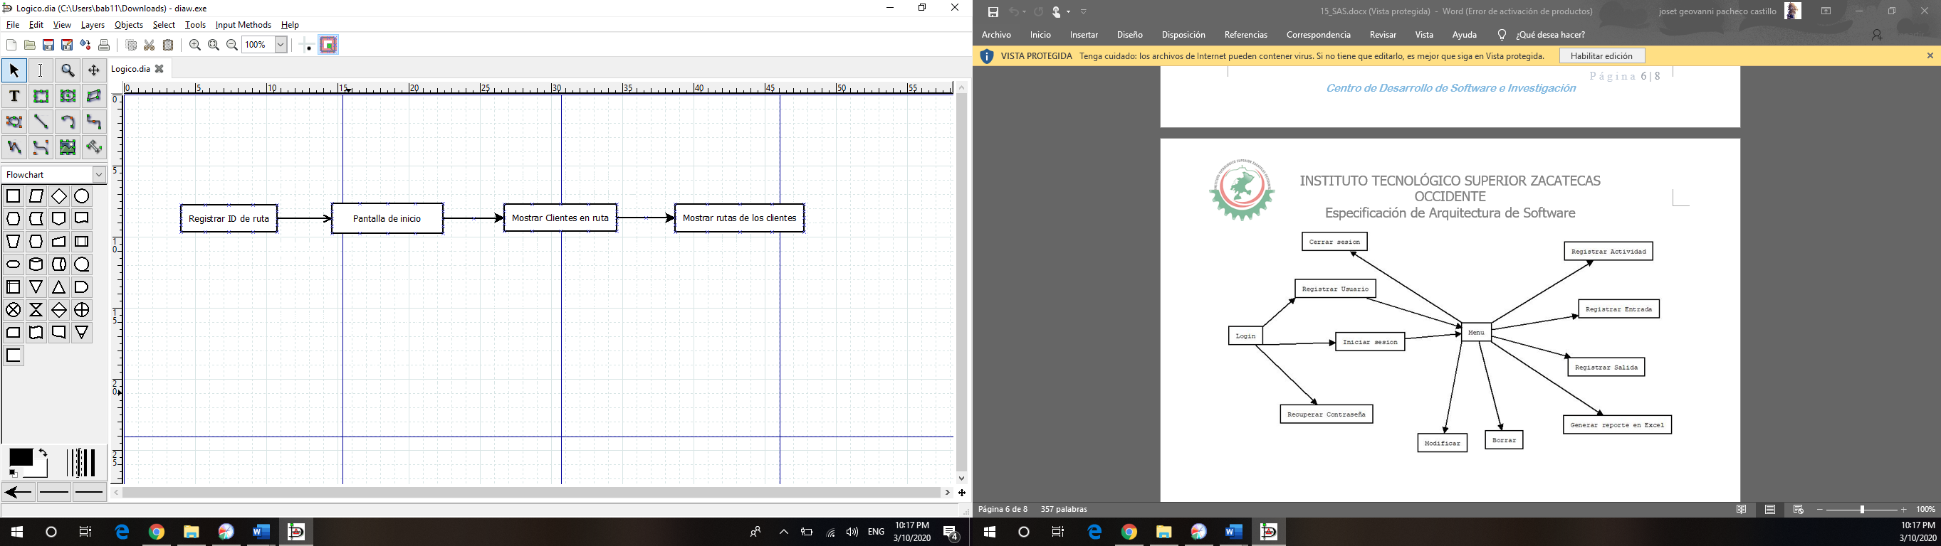

## Vista de Implementación

La siguiente vista nos muestra la implementación de la aplicación móvil. Los usuarios podrán ingresar a través de cualquier dispositivo móvil que tenga instalada la aplicación. Se el “inicio de sesión”, pero en este caso en lugar de hablar de un login con usuario y contraseña, sek utiliza el ID de ruta que se genero al crear la ruta. Después de esto lanza una lista con los clientes en ruta y al seleccionar a uno de estos se muestra la ruta.

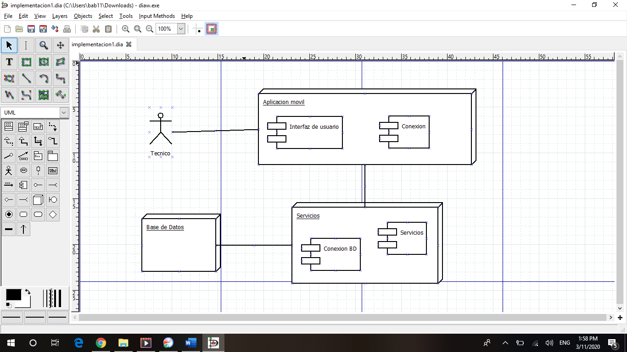

## Vista de Despliegue

Diagrama de Despliegue UML 2. Un Diagrama de Despliegue modela la arquitectura en tiempo de ejecución de un sistema

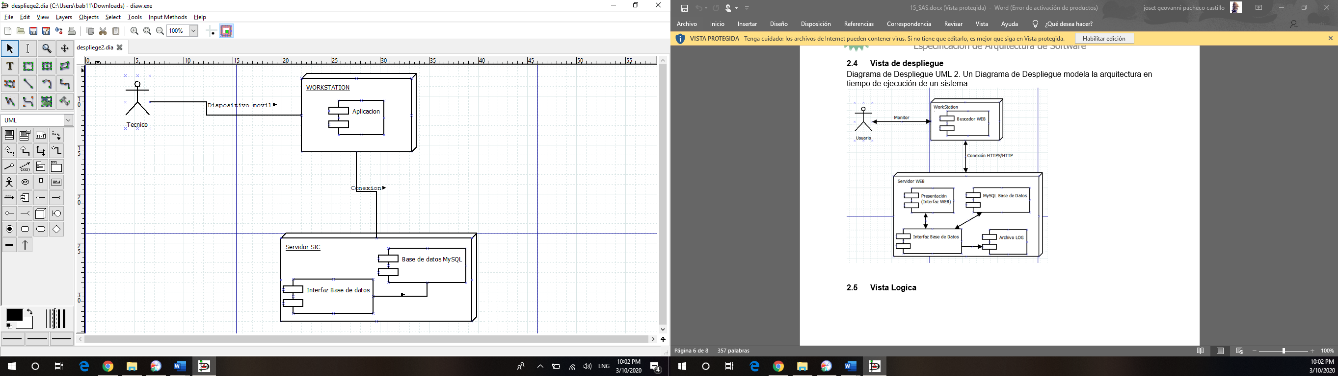

## Vista de Datos

